市场结构观察 # 26-2-3｜BTC · ETH · 黄金

当前市场环境：典型横盘震荡日
今天整体属于结构混乱、趋势失效的一天。这种行情最容易“看哪都像机会”，但真正符合结构规则的点并不多。

BTC 分析
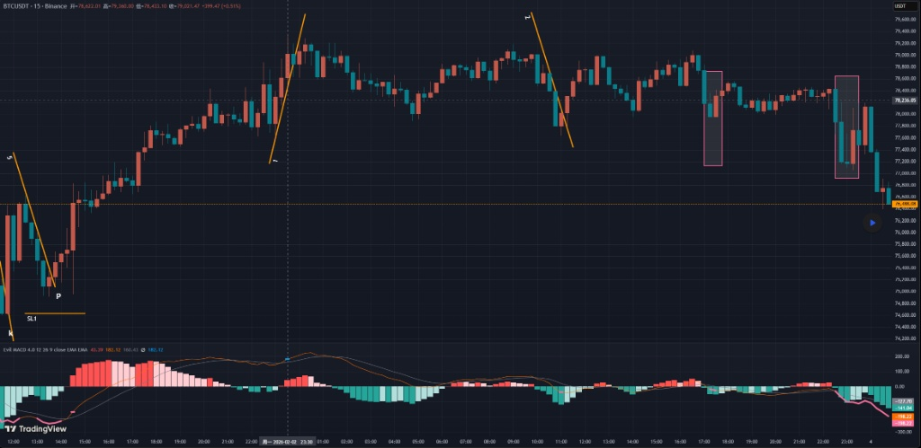
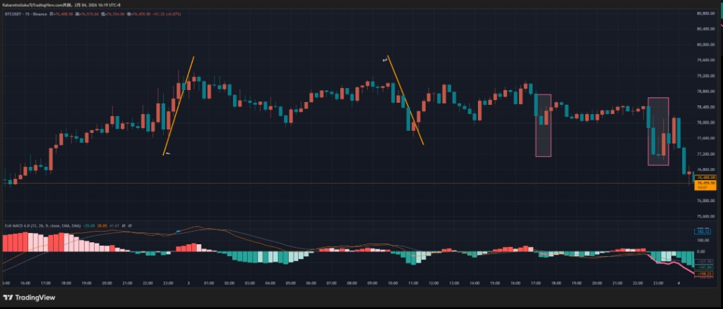
BTC 今天几乎就是标准的震荡结构。图中出现过几次类似“趋势线”的结构，但都有共同问题：
• 趋势线①：刚形成就被下破，没有经过市场反复测试。更像是结构噪音，不是有效趋势。
• 趋势线②：形成时间太短，缺少验证，反转确定性不足。
• 粉框位置：K线数量不足，无法构成有效趋势线，不满足结构分析的基本条件。
➡️ 结论：BTC 今天不适合用趋势线体系交易，属于“能分析，但不值得参与”的节奏。

ETH 分析
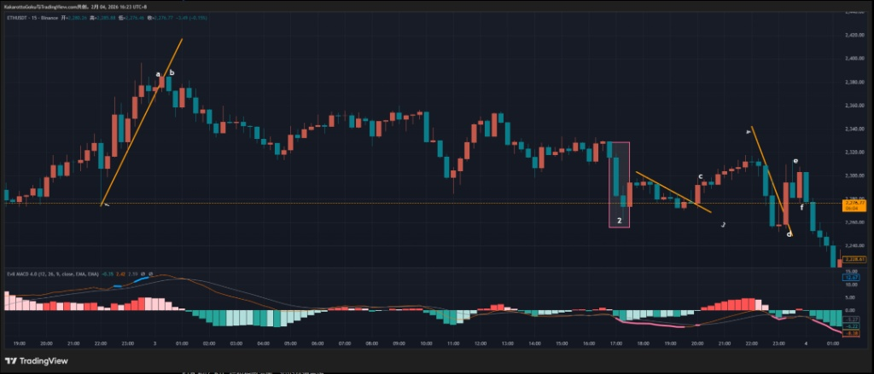
ETH 相比 BTC 结构稍微清晰，但仍然偏震荡。
• 趋势线①：a 点失守 → b 点向下突破，这是一个多转空的结构确认点。
• 区间②：这里的反转信号结构支撑不够。
• 趋势线③：c 点向上突破，但后续反转动能持续性不足，很快再度被压制。
• 压力预警：d 和 e 两条 K 线位置相近且都带长上影线，说明高位压制极强。多方动能在此反复受挫，是我们在 f 点看见又一次反转的根本原因。

黄金 分析
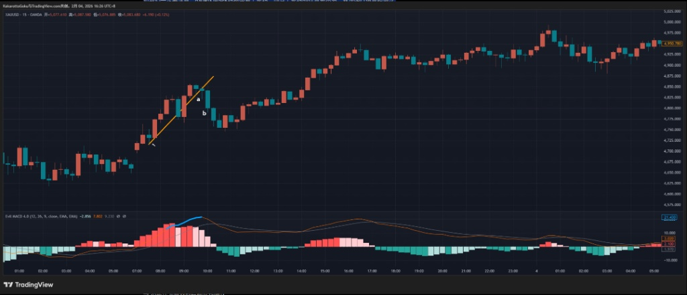
黄金今天机会极少。
• 趋势线①：属于勉强成立的弱趋势线。
• 突破 K 线 a：虽然下破，但带有长下影线，接近 Pinbar 形态，属于低质量突破，不能作为反转确认。
• 盈亏比失衡：如果等 b 点再确认，止损空间过大。后续全天没有新的清晰结构形成。

总结
今天的市场特征很明确：有很多“看起来像信号”的地方，但大多不满足结构规则，趋势线体系在震荡市明显失效。
在这种行情里，放弃交易本身就是一种交易决策。今天更适合等结构重新变得干净。

